

LP-1820-IDN

LAPORAN HASIL AKUISISI
BARANG BUKTI ELEKTRONIK
No: LDFOM.AK.H.06.04.26.07

- DASAR
- Surat Dinas Kepala Balai Besar POM di Banda Aceh No. R-PD.04.03.4B.10.25.614 perihal Permohonan Bantuan Analisis Digital Forensik
Surat Tugas Direktur Siber Obat dan Makanan No. R-PD.04.03.18B.01.26.45 perihal Kegiatan Pemeriksaan Forensik Digital terhadap Barang Bukti Elektronik Kasus dari Balai Besar POM di Banda Aceh

- IDENTITAS PEMANGKU KEPENTINGAN
Nama | Balai Besar POM di Banda Aceh
Alamat | Jln. Tgk. H. Mohd. Daud Beureuh No.110 - Banda Aceh, Nanggroe Aceh Darussalam - 23126
Tanggal Serah Terima | 13 Mei 2026

- JENIS KASUS
Deskripsi Kasus | Komoditi: Obat  Jenis Pelanggaran: Bahan Kimia Obat

- IDENTITAS BARANG BUKTI ELEKTRONIK
Jenis | Handphone
Merek/Model | Oppo X
IMEI | 862556074576867
Keterangan | Diterima dalam kondisi baik
Foto
Gambar. Foto Barang Bukti Elektronik merek Oppo X, IMEI 862556074576867
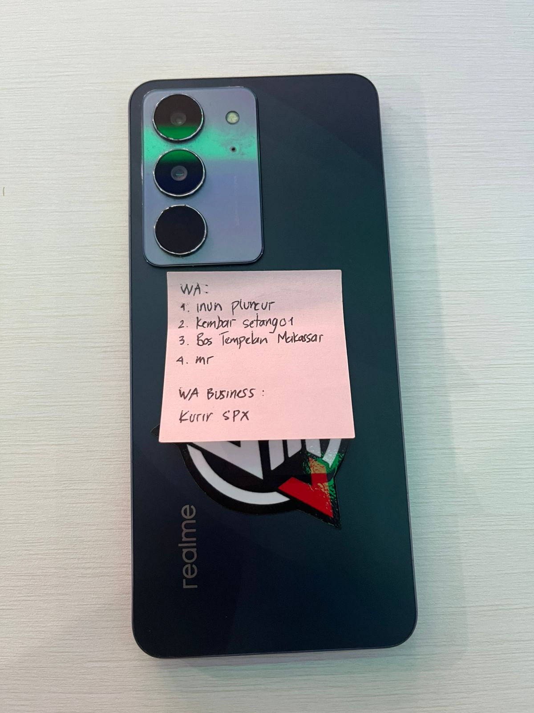 | 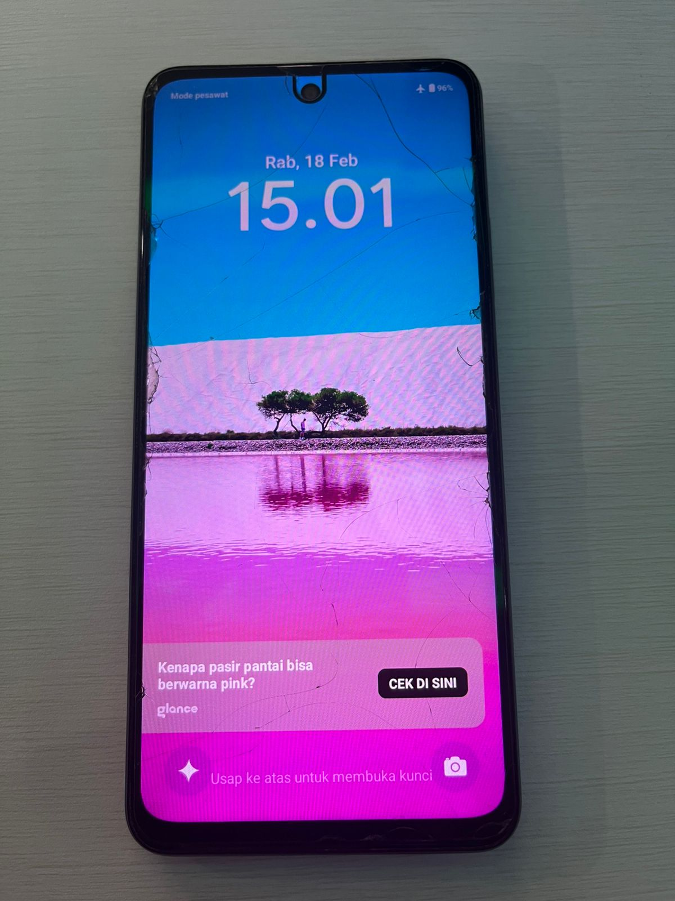
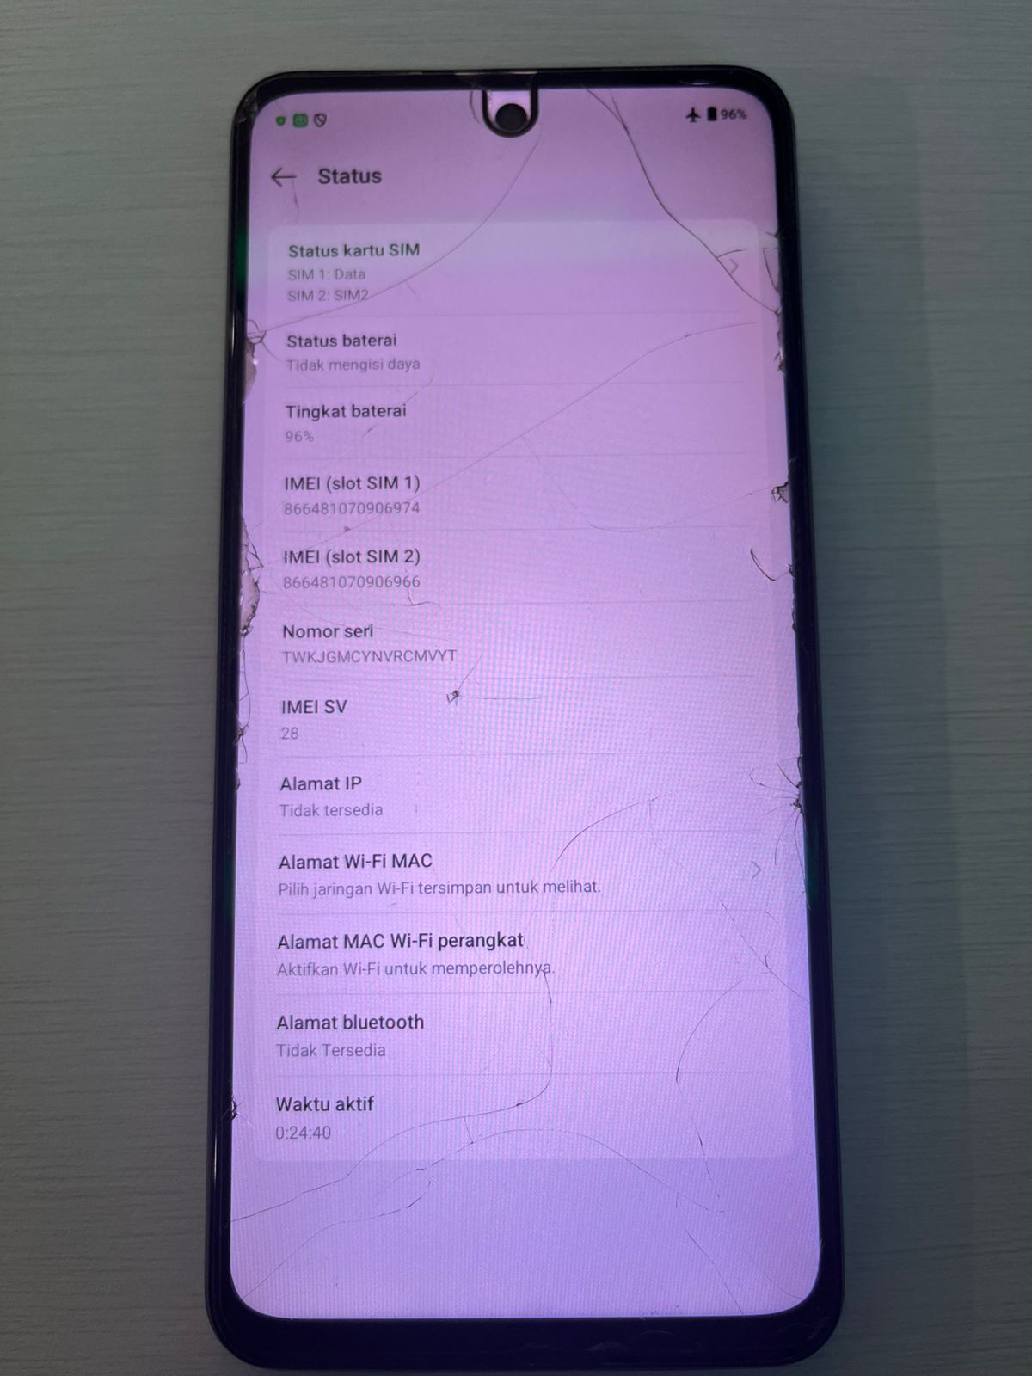 | 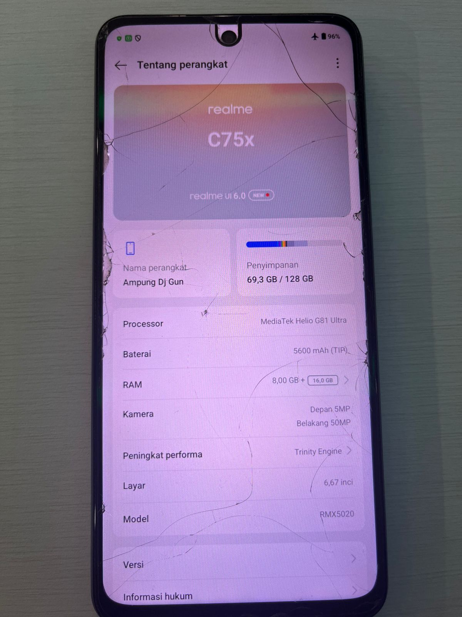

- MAKSUD DAN TUJUAN
bla bla bla

- PROSEDUR AKUISISI
Pelaksanaan akuisisi menggunakan:
1. ISO/IEC 27037:2012 tentang Pedoman Identifikasi, Pengumpulan, Akuisisi dan
Preservasi Bukti Digital;
2. SOP Mikro No. POM-05.03/CFM.01/SOP.01/IK.63.08 tentang Penanganan Barang Bukti
Elektronik;
3. Instruksi Kerja No. POM-05.03/CFM.01/SOP.01/IK.63.16 tentang Instruksi Kerja Akuisisi
Handphone
4. Instruksi Kerja No. POM-05.03/CFM.01/SOP.01/IK.63.19 tentang Instruksi Kerja Penggunaan Oxygen Forensic Extractor.

- PELAKSANAAN AKUISISI
Waktu dimulai | 13 Mei 2026
Waktu selesai | 15 Mei 2026
Tempat | Balai Besar POM di Banda Aceh
Perangkat forensik digital yang digunakan | Diterima dalam kondisi baik
Metode Akuisisi | 1. ISO/IEC 27037:2012 tentang Pedoman Identifikasi, Pengumpulan, Akuisisi dan  Preservasi Bukti Digital;  2. SOP Mikro No. POM-05.03/CFM.01/SOP.01/IK.63.08 tentang Penanganan Barang Bukti  Elektronik;  3. Instruksi Kerja No. POM-05.03/CFM.01/SOP.01/IK.63.16 tentang Instruksi Kerja Akuisisi  Handphone  4. Instruksi Kerja No. POM-05.03/CFM.01/SOP.01/IK.63.19 tentang Instruksi Kerja Penggunaan Oxygen Forensic Extractor.
Status | draft
Nama file | LDFOM.AK.H.06.04.26.07
Nilai Hash | Diterima dalam kondisi baik
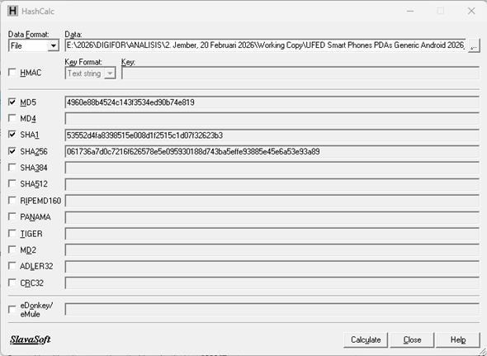

- HASIL AKUISISI
Informasi Perangkat
Operasi Sistem (OS) | Jln. Tgk. H. Mohd. Daud Beureuh No.110 - Banda Aceh, Nanggroe Aceh Darussalam - 23126
Versi OS | Diterima dalam kondisi baik
IMEI | - 862556074576867
IMSI | - -
ICCID | - -
MSISDN | -
Serial Number | Oppo X
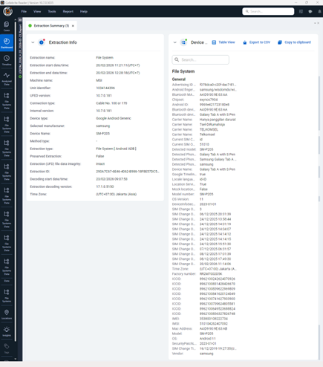
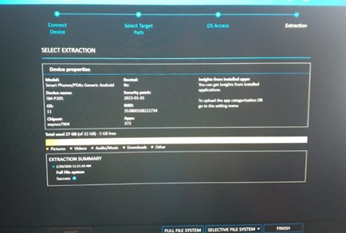

Data yang Ditemukan
Chats | -
Contacts | -
Installed Applications | -
Instant Messages | -
User Accounts | -
Timeline | -
Applications | -
Archives | -
Databases | -
Images | -
Text | -
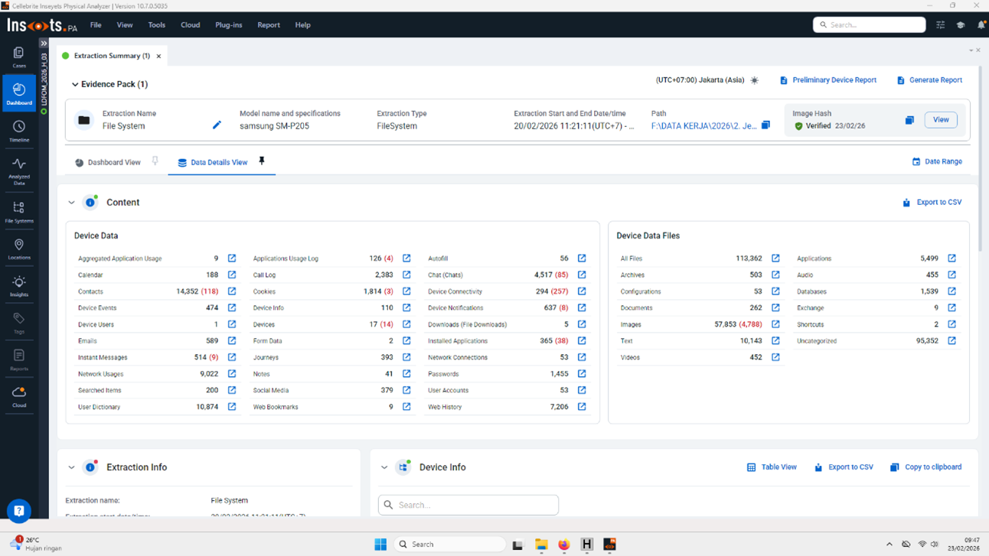

- KESIMPULAN
Berdasarkan hasil pemeriksaan forensik digital dapat disimpulkan bahwa:
bla bla

- PETUGAS PELAKSANA
Tanggal | 15 Mei 2026
Nama | Jabatan | Tandatangan
- | - | -
- | - | -
- | - | -

- PENGESAHAN
Tanggal: DD/MM/YYYY | Tanggal: DD/MM/YYYY
Disusun Oleh,  Petugas  TTE  (Nama lengkap dan gelar)  NIP. | Diperiksa dan disahkan oleh,  Kepala Laboratorium Forensik Digital di Direktorat Siber Obat dan Makanan  TTE  (Nama lengkap dan gelar)  NIP.

